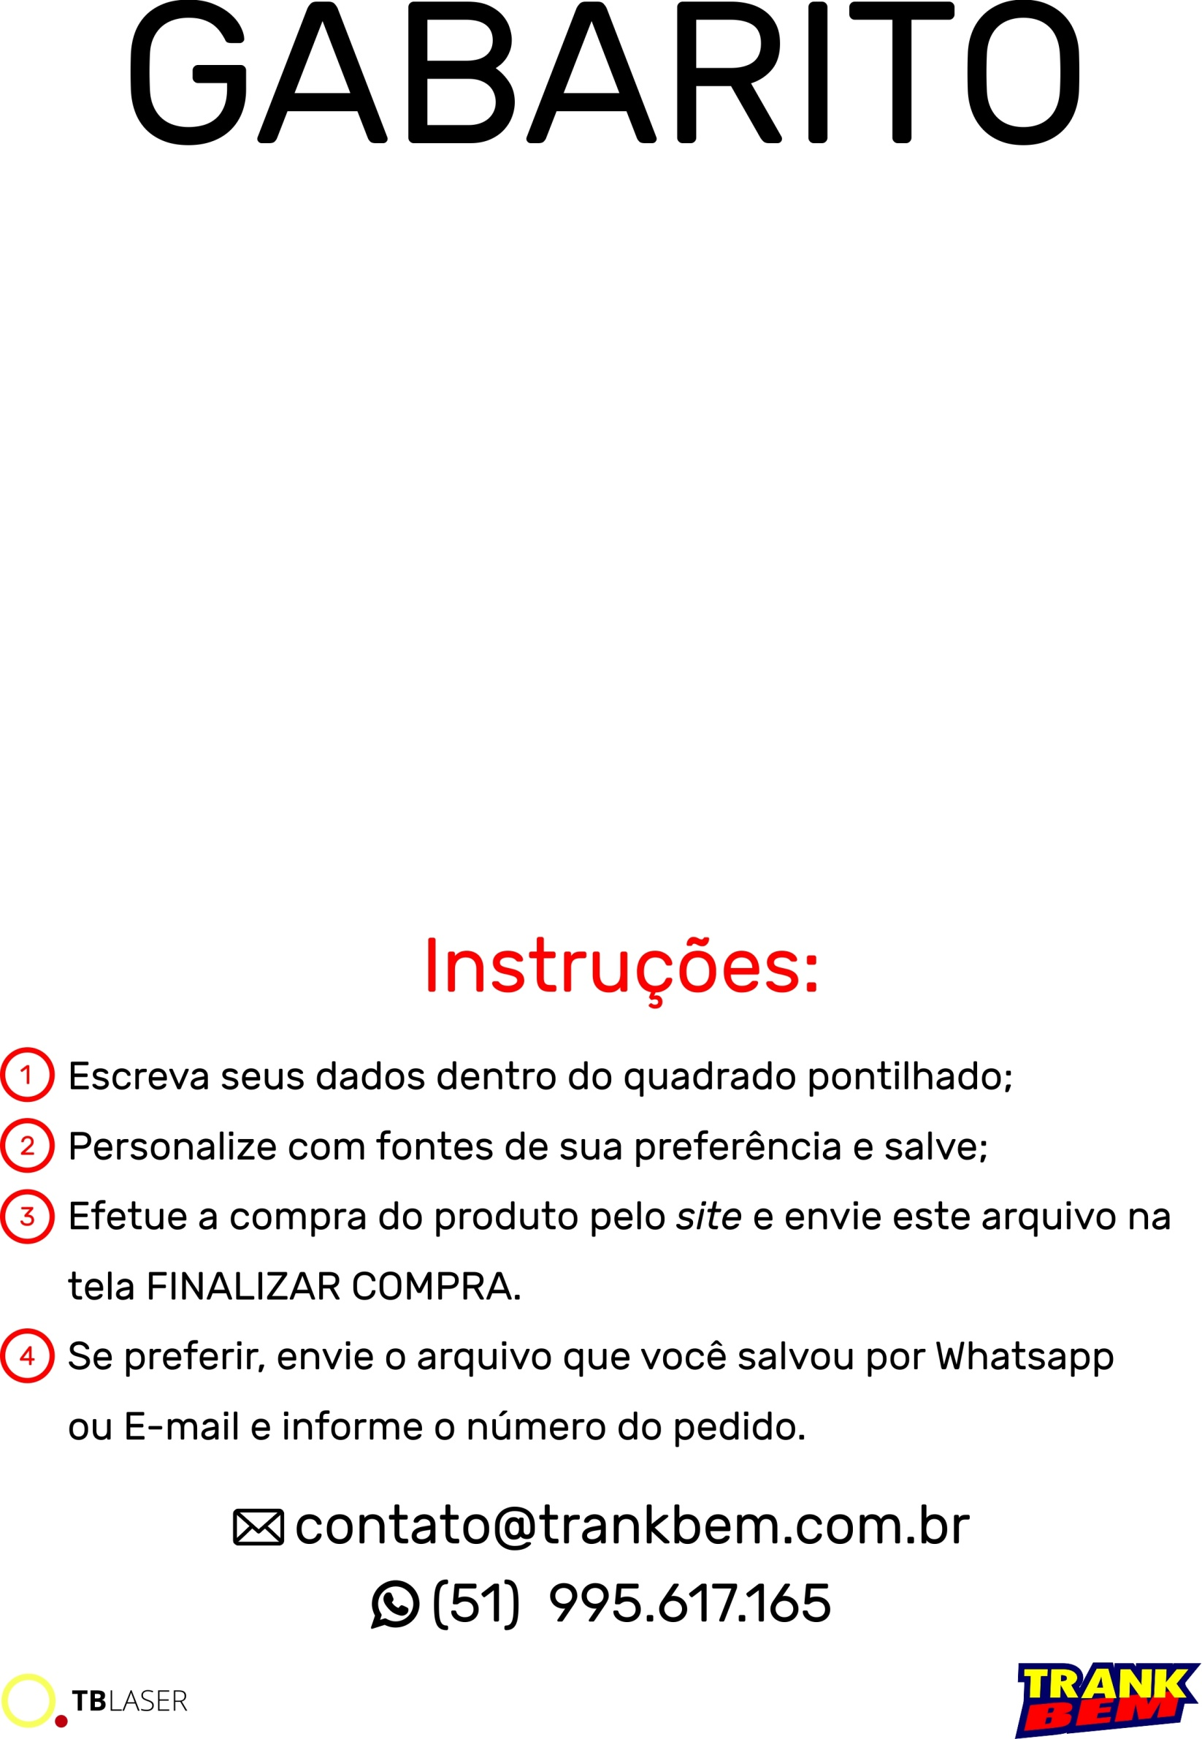

Escreva aqui em uma linha - LAPIZEIRA

M

Escreva aqui em uma linha - CANETA

M